OBJAVA ZA MEDIJE

U HRVATSKOJ AKADEMIJI ZNANOSTI I UMJETNOSTI PREDSTAVLJENA KNJIGA 40 GODINA RUŽIČKINIH DANA, VUKOVAR 1978. – 2018. AUTORA PROF. DR. SC. SREĆKA TOMASA

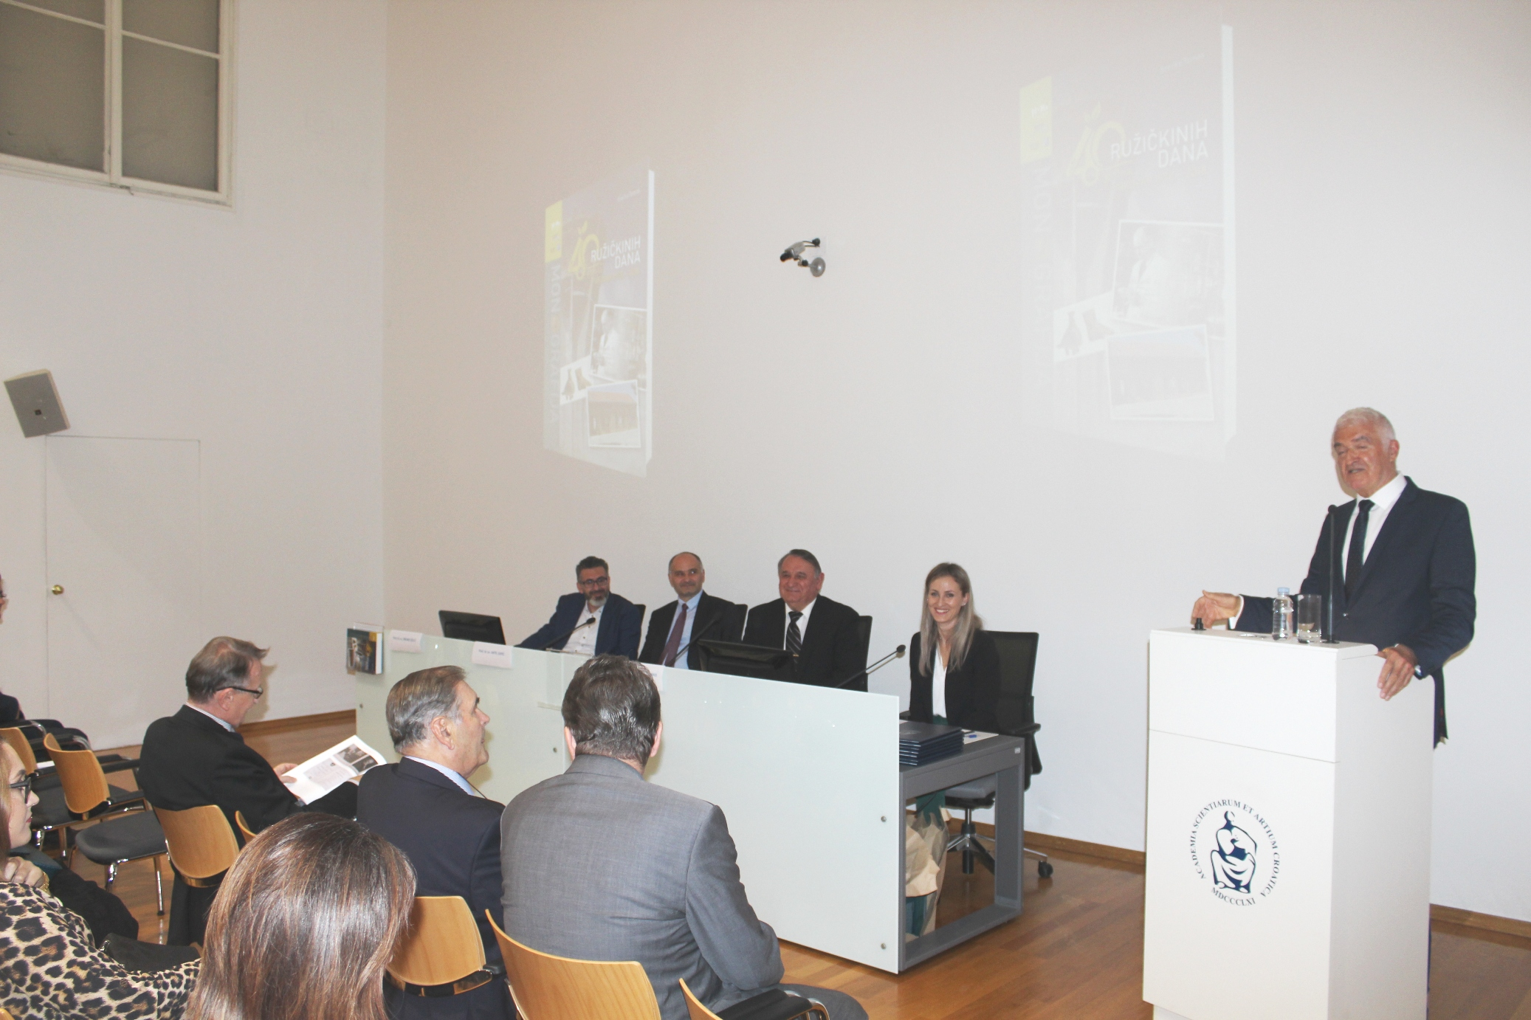

Zagreb, 8. studenog 2018. – U Knjižnici Hrvatske akademije znanosti i umjetnosti u četvrtak 8. studenog predstavljena je knjiga 40 godina Ružičkinih dana, Vukovar 1978. – 2018. autora prof. dr. sc. Srećka Tomasa koju su objavili Hrvatsko društvo kemijskih inženjera i tehnologa (HDKI), Prehrambeno-tehnološki fakultet Sveučilišta Josipa Jurja Strossmayera u Osijeku i Gradski muzej Vukovar.
Monografija rasvjetljava brojne okolnosti vezane uz inicijativu, osnutak i održavanje Ružičkinih dana u Vukovaru tijekom proteklih 40 godina. Autor pruža iscrpan životopis nobelovca Lavoslava Ružičke te niza uglednih znanstvenika i stručnjaka inicijatora Ružičkinih dana, kao i onih koji su radove izlagali i publicirali u okviru tog znanstveno-stručnog skupa, s područja kemije, kemijskog i biokemijskog inženjerstva, prehrambene tehnologije, biotehnologije, medicinske biokemije, farmacije, zaštite okoliša i srodnih disciplina. Glavni dio monografije posvećen je skupu Ružičkini dani i u njemu je dan presjek svih do sada održanih skupova, s posebnim osvrtom na sudbinu Ružičkinih dana za vrijeme Domovinskog rata, povratak skupa u Vukovar i obnovu Ružičkine kuće.
Govoreći na promociji knjige, predsjednik HAZU akademik Zvonko Kusić istaknuo je zasluge Srećka Tomasa što je uspio sačuvati slike i faksimile eksponata koji su uništeni tijekom srpske agresije na Vukovar. Podsjetio je i na zasluge i popularnost Lavoslava Ružičke, kao i njegovog suradnika nobelovca Vladimira Preloga koji su bili članovi Akademije koja im je u zgradi Knjižnice HAZU uredila memorijalnu sobu.
Ružičkini dani tradicionalni su skup stručnjaka i znanstvenika iz područja kemije, kemijskog i biokemijskog inženjerstva, prehrambene tehnologije, medicinske biokemije i farmacije, te kemije u poljoprivredi, šumarstvu i zaštiti okoliša, koji organiziraju Hrvatsko društvo kemijskih inženjera i tehnologa i Prehrambeno-tehnološki fakultet Sveučilišta Josipa Jurja Strossmayera u Osijeku, uz područna društva HDKI iz Osijeka, Vukovara, Požege i Belišća. Ružičkini dani nastali su inicijativom i predanim radom nekoliko uglednih znanstvenika na čelu s prof. dr. sc. Verom Johanides, profesorima i akademicima Nenadom Trinajstićem i Dragutinom Flešom i prof. dr. Ivanom Butulom, u suradnji s vukovarskim javnim i gospodarskim djelatnicima, dr. sc. Vladom Horvatom i dr. sc. Vladimirom Husarom. Održavaju se u pravilu svake dvije godine, a tijekom srpske okupacije Vukovara, 1993. I 1996. Održani su u Bizovačkim Toplicama, da bi 1998. Ponovno bili vraćeni u rodni grad prvog hrvatskog nobelovca.
Uz autora, monografiju su predstavili i prof. dr. sc. Ante Jukić, predsjednik HDKI-ja i recenzent, te prof. dr. sc. Bruno Zelić, glavni urednik časopisa Chemical and Biochemical Engineering Quarterly.

Marijan Lipovac
Ured za odnose s javnošću i medije HAZU

